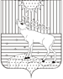
МУНИЦИПАЛЬНОЕ
БЮДЖЕТНОЕ ОБЩЕОБРАЗОВАТЕЛЬНОЕ УЧРЕЖДЕНИЕ
СРЕДНЯЯ ОБЩЕОБРАЗОВАТЕЛЬНАЯ ШКОЛА № 1
618590, Россия, Пермский край, г. Красновишерск, ул. Гагарина, д. 40,
телефон/факс 8 (34 243) 3-00-30, е-mail: sosh1-kras@sosh.permkrai.ru,
ИНН/КПП 5941001742/591901001 ОГРН 1025902266004, ОКПО 12050822, ОКАТО 57226501000

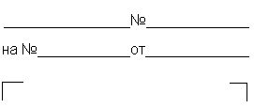
01.09.2024 б/н

Образовательная деятельность в Муниципальном бюджетном общеобразовательном учреждении средней общеобразовательной школе № 1 ведется на государственном языке Российской Федерации.
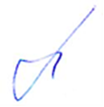

Директор МБОУ СОШ № 1 В.В. Мещуров

